使用不同的字体会有不同的显示

字体为gbxw大字体为hztxt代显示三级钢符号和一级钢符号

在宋体里%%180表示'     %%182乱码

字体为italic 大字体为gbhzfs%%180表示'

其它的cad字体都为问号

有 的符号在键盘上不存在对应的按键，需要特殊方法输入，称之为特殊字符（文字）。 一、AutoCAD的控制码 AutoCAD以“%%”开头的控制码来输 入特殊文字， %%o生成文字的上划线，是一个开关控制码 %%u生成文字的下划线，是一个开关控制码 %%d生成角度符号“°” %%c生成圆的直径标 注符号“￠” %%p生成正负公差符号“±” %%%生成百分号“%” %%nnn生成ASCII码字符串。nnn为十进制的ASCII码字符值 下图为 控制码示例。 二、Unicode大字符集 AutoCAD允许用户使用Unicode输入字符或特殊字符。Unicode的使用格式为：U+nnnn。 其中U代表Unicode字符；nnnn为四个十六进制数字的Unicode编码。如： U+00b0：代表角度符号“°” U+00b1：代表公差符号 “±” U+2205：代表直径符号“￠” 三、字体映射 在多行文本编辑器中单击鼠标右键，在出现的菜单中选择“符号”，可以在弹出的菜单中选择所需要 的字符。如果选择“其他”，AutoCAD将显示操作系统的“字符映射表”对话框。选择某符号后单击“复制”按钮将所选内容复制到剪贴板上。关闭对话框 后，在“多行文本编辑器”中，可将剪贴板上的字符“粘贴”到需要的位置。

[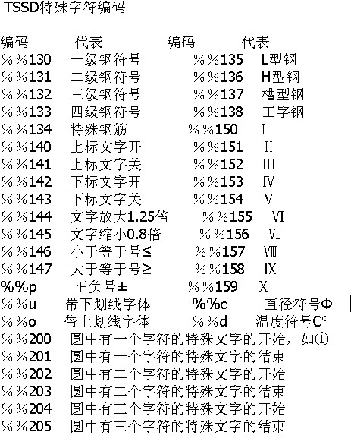](http://h.hiphotos.baidu.com/zhidao/pic/item/9825bc315c6034a8d1df80e5cb13495409237690.jpg)